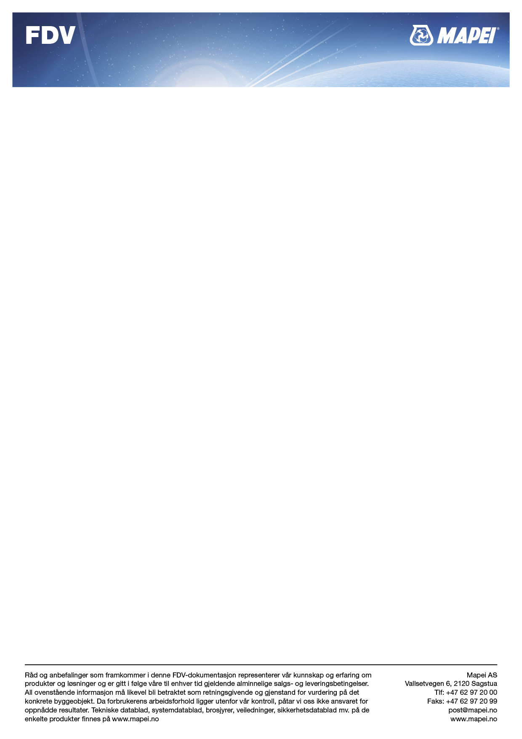

**Käsiteltävät tuotteet**

Esitellyt järjestelmät:

* Mapefloor PU FLEX

Katso lisätietoja kunkin tuotteen viimeisimmästä työtapaohjeesta ja teknisestä ohjeesta.

**VALMISTAJA**

Mapei AS

post@mapei.fi

[www.mapei.fi](http://www.mapei.fi)

**Jätehuolto**

Kovettumaton tuote luokitellaan vaaralliseksi jätteeksi. Kovettunut tai sitoutunut tuote on hävitettävä samalla tavalla kuin muut rakennusjätteet. Ota yhteyttä paikalliseen jätehuoltolaitokseen.

**YMPÄRISTÖTIEDOT**

Katso tuotetta koskeva käyttöturvatiedote

**YLLÄPITO**

Pinnat on tarvittaessa puhdistettava. Vältä teräväjalkaisia huonekaluja jne., koska ne voivat vahingoittaa kalvoa.

**Puhdistaminen**

Puhdista tarvittaessa. Käytä **Mapefloor Cleaner ED:tä** (1–3 % veteen liuotettuna) tai muita heikosti emäksisiä puhdistusaineita (mieto ammoniakkiliuos). Käytä moppia/rättiä ja huuhtele käytön jälkeen. Älä käytä jälkien poistamiseen hiomapaperia tms. Punaviini, kahvi jne. voivat jättää pintaan tahran, ellei niitä poisteta tuoreena.

**SUOJAUS KIILLOTUSAINEELLA/VAHALLA**

Kiillotusainetta tai vahaa voidaan käyttää puhdistuksen helpottamiseen ja lattian suojaamiseen lattioilla, jolle ei ole ripoteltu hiekkaa. Aloita poistamalla vanha kiillotusaine tai vaha kokonaan tuotteella **Mapefloor Wax Remover**. Levitä tämän jälkeen tuotetta **Mapelux Lucida** (kiiltävä) tai **Mapelux Opaca** (matta) kummankin tuotteen käyttöohjeen mukaisesti.

**lumen poistaminen**

Käytä lunta poistettaessa muoviteräistä lapiota tai harjaa. Vältä terävien esineiden käyttöä.

**tekonurmi/PUUPINTAISET PÄÄLLYSTEET**

Tekonurmi ja puupintaiset päällysteet voivat aiheuttaa värimuutoksia, ja ne on poistettava talveksi. Varmista, että naulat, ruuvit jne. eivät puhkaise pinnoitetta.

Mapei Oy

Teknobulevardi 3-5, 01530 Vantaa

Puhelin: +358 9 867 8900

info@mapei.fi

www.mapei.fi

Kaikki tämän hallinto-, toiminta- ja huoltodokumentaation neuvot ja suositukset on annettu tuotteitamme ja ratkaisujamme koskevan parhaan tietämyksemme ja kokemuksemme mukaisesti, ja ne annetaan myynti- ja toimitusehtojemme mukaisesti. Kaikkia edellä mainittuja tietoja on pidettävä ohjeellisina ja niitä on huolellisesti noudatettava kaikissa rakennushankkeissa. Meitä ei voida pitää vastuussa lopputuloksesta, koska tuotteiden loppukäyttö ei ole valvonnassamme. Kunkin tuotteen työtapaohjeet ja tekniset ohjeet, esitteet, oppaat, käyttöturvallisuustiedotteet jne. voi ladata osoitteesta www.mapei.fi.

**liukkauden estäminen**

Kaikilla vettä läpäisemättömillä pinnoitteilla vesi ja lumi jäävät pintaan pidemmäksi aikaa kuin betonilattialle. Silloin pinta voi olla liukas.

**laatoitus/maalaus**

Laattojen asentamista pinnoitteen päälle ei yleensä suositella. Jos pinta laatoitetaan, työssä on käytettävä sopivaa kiinnitysainetta, kuten **Keralastic**-tuotetta**.**

**VAHINGOITTUNEIDEN KOHTIEN KORJAAMINEN**

Vahingoittuneet kohdat on aina korjattava käyttämällä samaa materiaalia ja työtapaa, jota on alunperin käytetty. Ota aina yhteyttä urakoitsijaan ennen korjausten tekemistä

**TUOTTEET JA VÄRISÄVYT**

Rakenne: __________________________________

Pinta-ala: __________________________________

Esikäsittely: ________________________________

Peruskäsittely: _______________________________

Viimeistely(t): _______________________________

Paksuus/menekki: ___________________________

Värikoodi (t): ______________________________

**PROJEKTI JA URAKOITSIJA**

Projekti: ___________________________________

Projektin osoite: ___________________________

Yritys: ____________________________________

Osoite: ____________________________________

Puhelin: ____________________________________

Puhelin: ____________________________________

Sähköposti: _________________________________

Päiväys: __________________________________

**PARVEKKEIDEN PINNOITTEET**